BẢO HIỂM XÃ HỘI VIỆT NAM  ------- | CỘNG HÒA XÃ HỘI CHỦ NGHĨA VIỆT NAM  Độc lập - Tự do - Hạnh phúc  ---------------
Số: 702/BHXH-CNTT  V/v Bổ sung hướng dẫn triển khai giao dịch điện tử đối với cá nhân | Hà Nội, ngày 23 tháng 03 năm 2021

Kính gửi: Bảo hiểm xã hội các tỉnh, thành phố trực thuộc Trung ương.

Để tiếp tục triển khai Nghị định số 45/2020/NĐ-CP ngày 08/4/2020 của Chính phủ về thực hiện thủ tục hành chính trên môi trường điện tử. Đồng thời, để đảm bảo thực hiện đầy đủ các quy trình nghiệp vụ được ban hành tại Quyết định số 838/QĐ-BHXH ngày 29/05/2017 của Tổng Giám đốc về việc Ban hành Quy trình giao dịch điện tử trong lĩnh vực bảo hiểm xã hội, bảo hiểm y tế, bảo hiểm thất nghiệp, Bảo hiểm xã hội (BHXH) Việt Nam yêu cầu BHXH các tỉnh, thành phố trực thuộc Trung ương thực hiện các nội dung sau:
1. Triển khai đăng ký giao dịch điện tử cho cá nhân dưới 18 tuổi chưa có chứng minh nhân dân hoặc thẻ căn cước công dân theo hướng dẫn chi tiết tại Phụ lục gửi kèm.
2. Tiếp tục đẩy nhanh tiến độ triển khai đăng ký giao dịch điện tử cho cá nhân với một số điểm lưu ý sau:
- Giám đốc BHXH các tỉnh, thành phố trực thuộc Trung ương chỉ đạo phân quyền và giao trách nhiệm cho các cán bộ của các phòng, bộ phận tham gia thực hiện việc xác minh, phê duyệt đăng ký giao dịch điện tử đối với cá nhân.
- Tiếp nhận và lưu trữ hồ sơ đăng ký giao dịch điện tử với cơ quan BHXH của cá nhân theo đúng hướng dẫn và quy định.
- Không thực hiện phê duyệt hồ sơ trên hệ thống khi không có đầy đủ thành phần hồ sơ theo quy định.
- Không trả lại hồ sơ đăng ký giao dịch điện tử của cá nhân thiếu ảnh chứng minh nhân dân, chân dung và giấy khai sinh (đối với của cá nhân dưới 18 tuổi). Cán bộ tiếp nhận bổ sung khi người dân đến cơ quan BHXH để hoàn tất thủ tục đăng ký giao dịch điện tử.
- Không bắt buộc người dân in tờ khai khi đến cơ quan BHXH để hoàn tất thủ tục đăng ký giao dịch điện tử. Trường hợp người dân đến xác minh và phê duyệt mà không mang theo tờ khai, cán bộ tiếp nhận đề nghị người dân cung cấp thông tin số hồ sơ hoặc mã số BHXH trong tin nhắn do cơ quan BHXH Việt Nam gửi sau khi nộp hồ sơ đăng ký thành công. Thực hiện việc đối chiếu, xác minh thông tin, in tờ khai và lấy chữ ký của cá nhân đăng ký, phê duyệt, kích hoạt tài khoản và hướng dẫn người dân cài đặt, sử dụng VssID - BHXH số.
- Thực hiện tiếp nhận, xác minh, phê duyệt, hướng dẫn đối với người dân đến để hoàn tất thủ tục đăng ký giao dịch điện tử nhưng trước đó đã lựa chọn cơ quan Bảo hiểm xã hội khác lúc đăng ký trực tuyến (Người dân được quyền đến bất kỳ cơ quan Bảo hiểm xã hội trong hệ thống ngành BHXH Việt Nam để hoàn tất thủ tục đăng ký).
Trong quá trình thực hiện, nếu có vướng mắc đề nghị phản ánh về BHXH Việt Nam (Trung tâm Công nghệ thông tin, điện thoại: 0243.7753944) để được hướng dẫn, giải quyết./.

Nơi nhận:  - Như trên;  - Tổng Giám đốc (để b/c);  - Các Phó Tổng Giám đốc;  - Các đơn vị trực thuộc BHXH Việt Nam;  - Lưu: VT, CNTT. | KT. TỔNG GIÁM ĐỐC  PHÓ TỔNG GIÁM ĐỐC  Phạm Lương Sơn

PHỤ LỤC
HƯỚNG DẪN ĐẮNG KÝ GIAO DỊCH ĐIỆN TỬ VỚI CƠ QUAN BHXH ĐỐI VỚI CÁ NHÂN DƯỚI 18 TUỔI CHƯA CÓ CMND/CCCD
(Ban hành kèm theo công văn số /BHXH-CNTT ngày /3/2021 của BHXH Việt Nam)

1. Đăng ký thông qua tài khoản của cha hoặc mẹ hoặc người giám hộ:
Lưu ý: Cha hoặc mẹ hoặc người giám hộ cần có tài khoản giao dịch điện tử với cơ quan BHXH (Chi tiết hướng dẫn đăng ký nêu tại Phụ lục kèm theo công văn số 2659/BHXH-CNTT ngày 21/8/2020 của BHXH Việt Nam).
Bước 1: Truy cập Cổng dịch vụ công của BHXH Việt Nam tại địa chỉ: https://dichvucong.baohiemxahoi.gov.vn
Bước 2: Trên màn hình trang chủ, chọn “Đăng nhập” để hiển thị màn hình đăng nhập cổng dịch vụ công
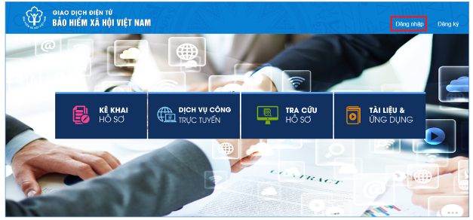
Hình 1.1. Màn hình trang chủ
Bước 3: Trên màn hình đăng nhập, chọn “Cá nhân”, nhập “Tên đăng nhập” (tên đăng nhập là mã số BHXH của cha hoặc mẹ hoặc người giám hộ đã đăng ký), “Mật khẩu” và “Mã kiểm tra” sau đó chọn “Đăng nhập”.
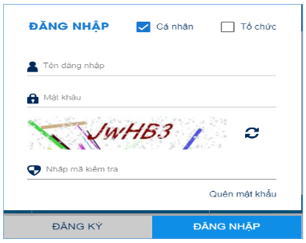
Hình 1.2. Màn hình đăng nhập, lựu chọn cá nhân
Sau khi đăng nhập thành công, màn hình hiển thị như sau:
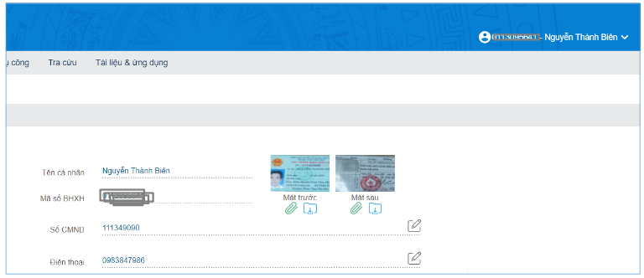
Hình 1.3. Màn hình sau khi đăng nhập thành công
Bước 4: Sau khi đăng nhập thành công, thực hiện vào mục thông tin tài khoản, chọn chức năng: “Đăng ký cho con” để thực hiện.
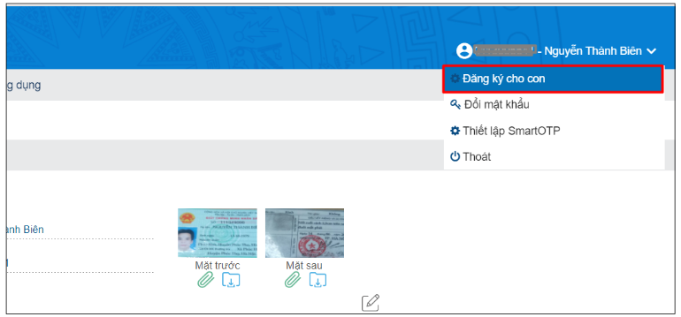
Hình 1.4. Màn hình chọn đăng ký cho con
Bước 5: Thực hiện kê khai thông tin đăng ký giao dịch điện tử với cơ quan BHXH cho cá nhân dưới 18 tuổi theo mẫu số 01 (ban hành kèm theo công văn số 5236/VBHN-BLĐTBXH):
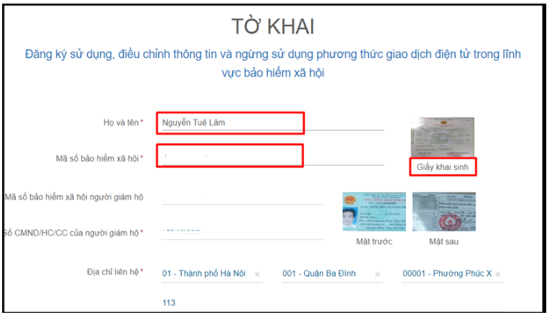
Hình 1.5. Màn hình khai báo các thông tin đăng ký
Bước 6: Chọn “Chọn” để hiển thị danh sách cơ quan BHXH và chọn cơ quan BHXH tiếp nhận.
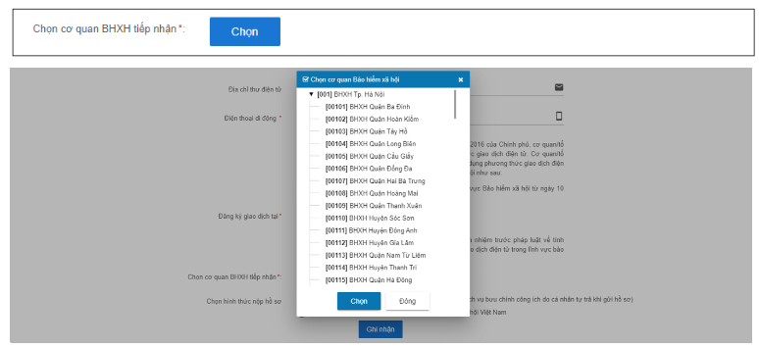
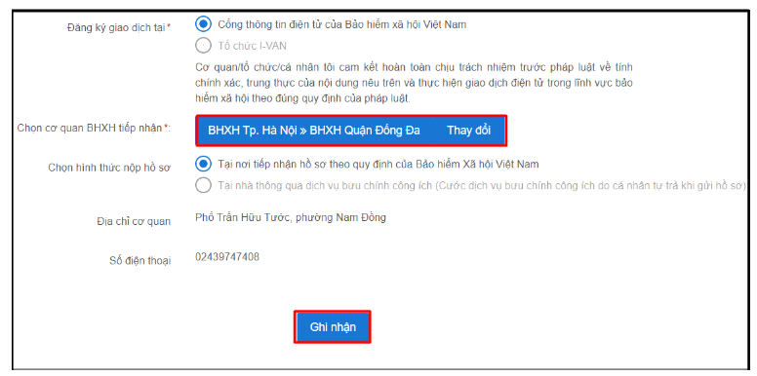
Hình 1.6. Chọn cơ quan BHXH tiếp nhận hồ sơ đăng ký
Bước 7: Chọn “Ghi nhận” để hệ thống tự động xuất file pdf theo mẫu 01 và gửi thông tin tới Cơ quan BHXH tiếp nhận (Tại bước 6). Sau khi hệ thống tiếp nhận tờ khai đăng ký sẽ tự động nhắn tin thông báo tới số điện thoại của cá nhân.
Cá nhân có thể xem lại file mẫu đăng ký để kiểm tra rà soát lại nội dung đã kê khai như màn hình sau:
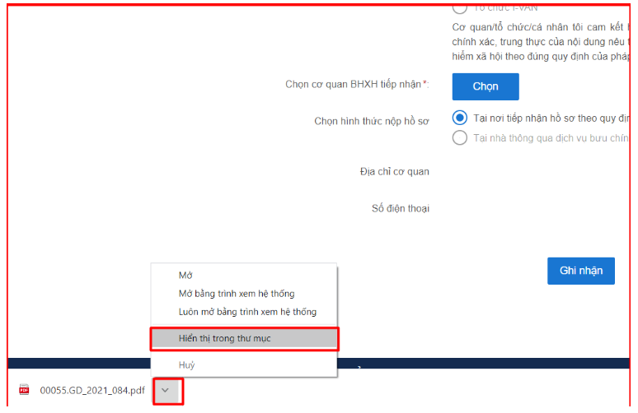
Hình 1.7. Màn hình thực hiện mở file mẫu đăng ký
Bước 8: Đến cơ quan BHXH gần nhất để hoàn tất việc đăng ký giao dịch điện tử với cơ quan BHXH.
Lưu ý: Đề nghị cá nhân mang theo Giấy khai sinh của trẻ em, CMND/CCCD/hộ chiếu đến cơ quan BHXH gần nhất hoặc Trung tâm dịch vụ hỗ trợ, chăm sóc khách hàng BHXH Việt Nam để hoàn tất quá trình đăng ký. Tra cứu địa chỉ cơ quan Bảo hiểm xã hội gần nhất tại https://baohiemxahoi.gov.vn/tracuu/Pages/tra-cuu-co-quan-bao-hiem.aspx hoặc tra cứu trên ứng dụng VssID.
2. Đăng ký trực tiếp trên Cổng dịch vụ công của BHXH Việt Nam
Bước 1: Truy cập Cổng dịch vụ công của BHXH Việt Nam tại địa chỉ: https://dichvucong.baohiemxahoi.gov.vn
Bước 2: Trên màn hình trang chủ, chọn “Đăng ký” để hiển thị màn hình đăng ký trên Cổng Dịch vụ công:
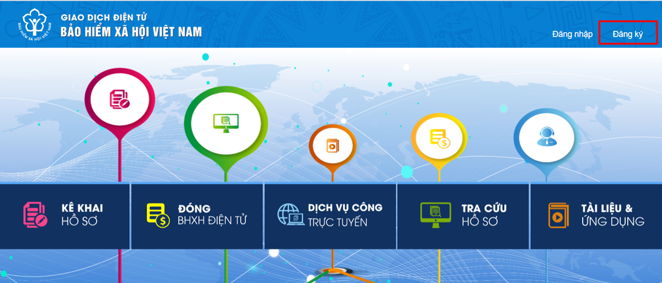
Hình 2.1. Màn hình trang chủ
Bước 3: Trên màn hình đăng ký, chọn đối tượng đăng ký là “Cá nhân”, sau đó chọn “Tiếp” để thực hiện.
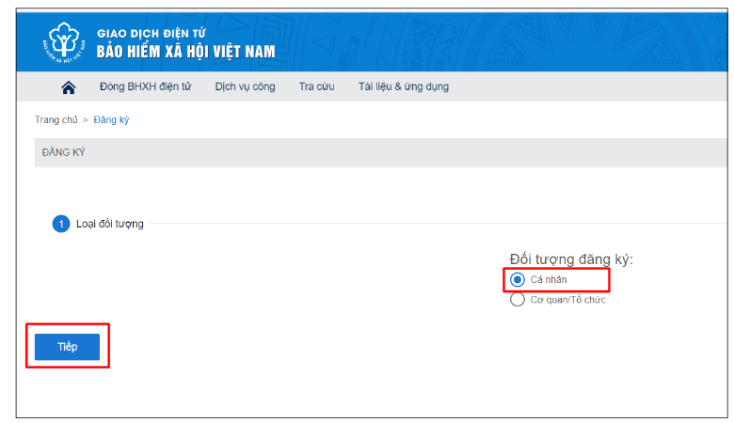
Hình 2.2. Màn hình đăng ký
Bước 4: Thực hiện kê khai thông tin đăng ký giao dịch điện tử với cơ quan BHXH cho cá nhân dưới 18 tuổi theo mẫu số 01 (ban hành kèm theo công văn số 5236/VBHN-BLĐTBXH):
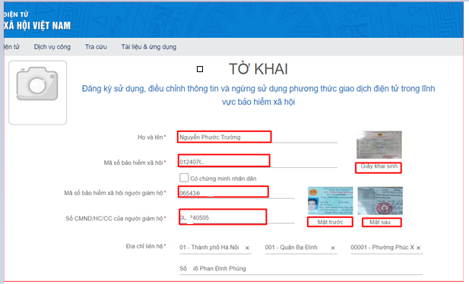
Hình 2.3. Màn hình khai báo các thông tin đăng ký
Bước 5: Chọn “Chọn” để hiển thị danh sách cơ quan BHXH và chọn cơ quan BHXH tiếp nhận hồ sơ.
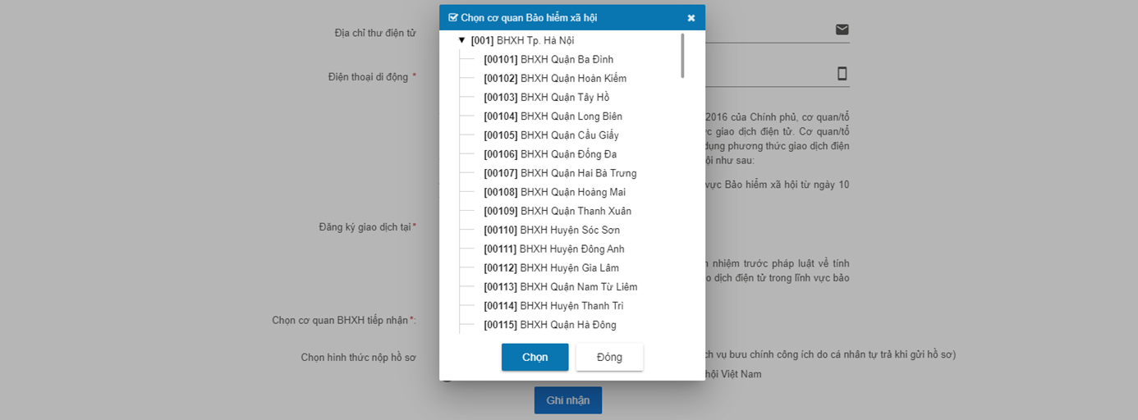
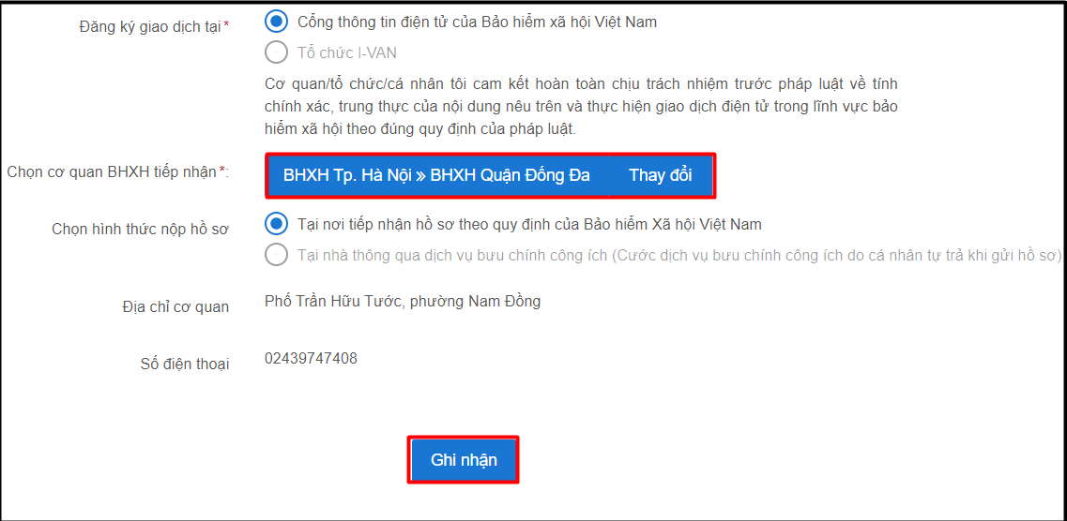
Hình 2.4. Chọn cơ quan BHXH tiếp nhận hồ sơ đăng ký
Bước 6: Chọn “Ghi nhận” để hệ thống tự động xuất file pdf theo mẫu 01 và gửi thông tin đăng ký tới Cơ quan BHXH tiếp nhận (Tại bước 5). Sau khi hệ thống tiếp nhận tờ khai đăng ký sẽ tự động nhắn tin thông báo tới số điện thoại của cá nhân.
Cá nhân có thể xem lại file mẫu đăng ký để kiểm tra rà soát lại nội dung đã kê khai như màn hình sau:
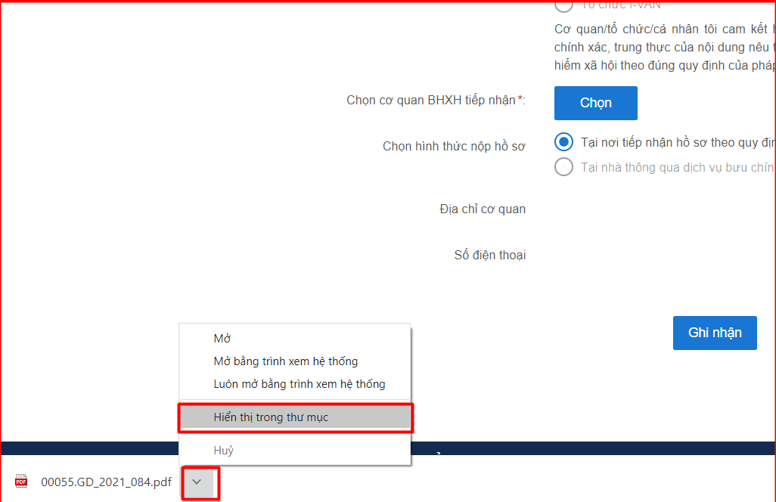
Hình 2.5. Màn hình mở file mẫu đăng ký 01
Bước 7: Đến cơ quan BHXH gần nhất để hoàn tất việc đăng ký giao dịch điện tử với cơ quan BHXH.
Lưu ý: Đề nghị cá nhân mang theo Giấy khai sinh của trẻ em, CMND/CCCD/hộ chiếu đến cơ quan BHXH gần nhất hoặc Trung tâm dịch vụ hỗ trợ, chăm sóc khách hàng BHXH Việt Nam để hoàn tất quá trình đăng ký. Tra cứu địa chỉ cơ quan Bảo hiểm xã hội gần nhất tại https://baohiemxahoi.gov.vn/tracuu/Pages/tra-cuu-co-quan-bao-hiem.aspx hoặc tra cứu trên ứng dụng VssID.

